|  |  |  |  |  |
| --- | --- | --- | --- | --- |
| **ファクス　FAX　こみ　　希望時間　　・18:00～　　・18:30～　　・19:00～　　・19:30～** | | | | |
| 名前（なまえ） |  | | | |
| 電話（でんわ） |  | | メール・アドレス |  |
| 学校（がっこう）・学年（がくねん） | | １・２・３　／　した | | |
| 国（くに） |  | | 通訳（つうやく） | いる　・　いらない |
| ことば | ・・ﾀｶﾞﾛｸﾞ・その（　　　　　） | | | |

をさがそう　高校進学情報交換会　みずほ　**2020 30（水）**

18：00～20：00　　みずほ台　コミニティ　センター　1F　美術室

**1家族　30分ずつ　　　　予約制　定員8組のみ**

主催：こども日本語学習クラブ　後援：富士見市　富士見市教育委員会　（予定）

東上線　みずほ台　西口　徒歩2分

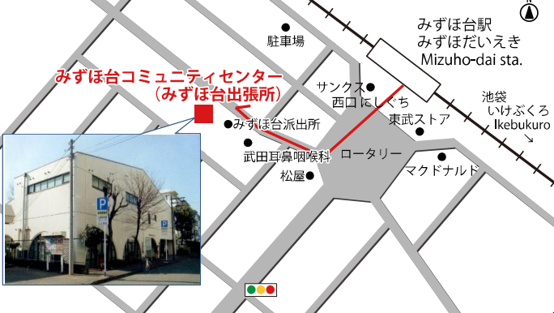

・参加は 相談する本人と　だけです。参加者只限于本人和父母（代理父母的亲人也可）

・会場には　同じ時間帯に2家族だけ　入れます。只有两个家庭可以进入会场。

・マスクを してきてください。请戴口罩。

・入室の際は　アルコールで　手を　消毒してください。　　　　　　　　　　　　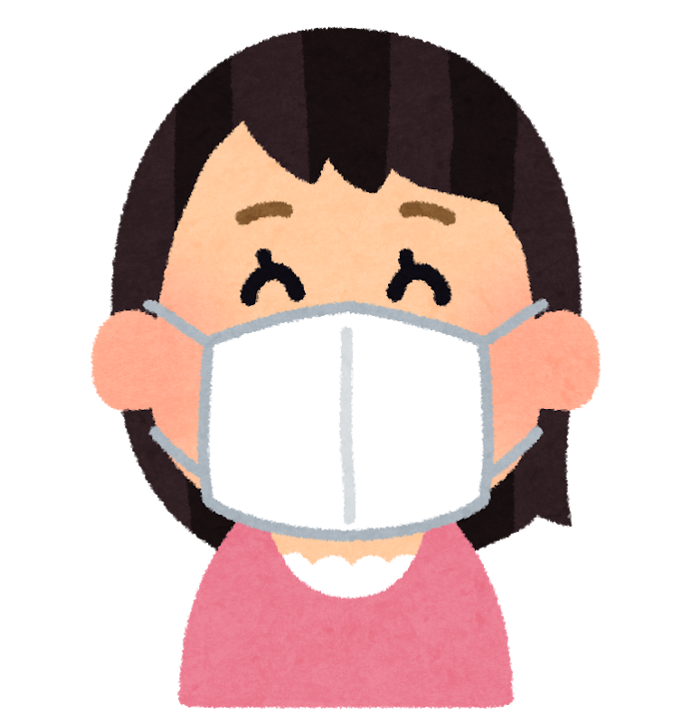

入室前请用我方准备的酒精来消毒手

**After　Junior-high　School　Course　Guidance**

**初中毕业后的去向的说明会**Buổi hướng dẫn chọn con đường tiến tiếp sau tốt nghiệp

**相談の希望時間に　丸で　囲んで下さい　　　　请在希望的咨询时间上打圈圈**

[内容]

◆高校の先生、中学の先生に尋ねましょう

我们来请教高中和中学老师吧

●どんな高校がある？　　　有什么样的高中呢？

●高校生活　　　　　　　　高中生活怎么样呢?

●就学支援金　など　　　　入学时的资金支援

申し込み　　９月25日までに

**TEL 　090-2334-4678　　　松尾(まつお・MATSUO) TEL/FAX　 049-252-1509　森田(もりた**・MORITA)

ありり・